
PRACTICA DE RAZONAMIENTO MATEMATICO

Apellidos y Nombres: _________________________________________________

Profesor(a): ______________________________ Fecha: _______________

Resuelve:

9 7 7 4 9 9 9 7 x
4 8 6 10 8 9 9 3 27
34 x 40 40 72 x 8 6 48

Completa.

9 3 = 72 ................. 9

18 6 = 48 ................. 6

40 .............. = 8 25 ................. 5

55 .............. = 11 30 ................. 5

42 .............. = 6 36 ................. 4

Pirámides.
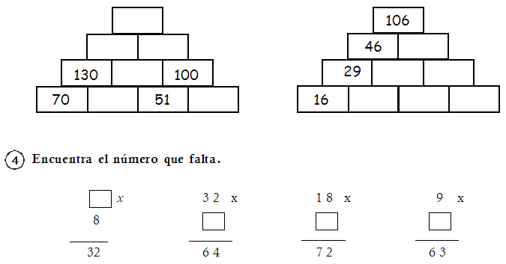

Encuentra en cada suma los números extraviados.

Encuentra en las restas siguientes, los números extraviados.

Si a un número x le disminuyo 10, entonces obtengo 8 ¿Cuánto vale x ?

Un número z aumentado en 15 es igual 48. ¿Cuánto vale z?

Mi álbum es de 280 cromos, si tengo pegado 120. ¿Cuántos cromos falta pegar?

Un número y disminuido en 13 es igual a 28. ¿Cuál es el valor de y?

A Rita le dieron 8 soles de propina, ahora tiene 22 soles. ¿Cuánto tenía al inicio?

PIENSA Y HALLARAS LA RESPUESTA

Observa las figuras y escribe en ella su valor.

• Valor de cada figura:
• Poner los dígitos en los para detener las respuestas correctas:

• ¿Cómo se llama aquél que puede detener 80 automóviles con una sola mano?
Para saberlo debes resolver todas las operaciones.

• Escribe abajo las letras de tus respuestas.
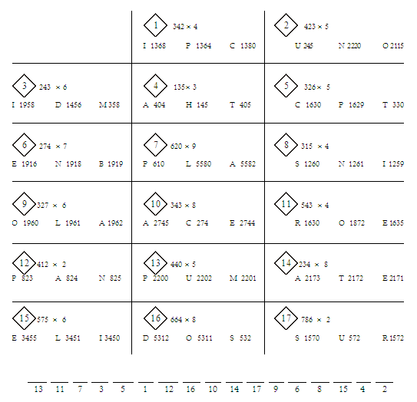

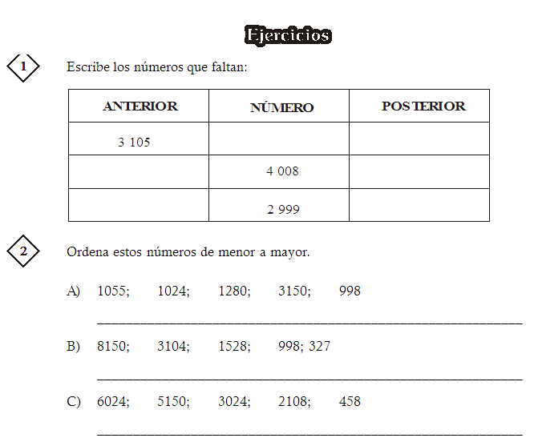

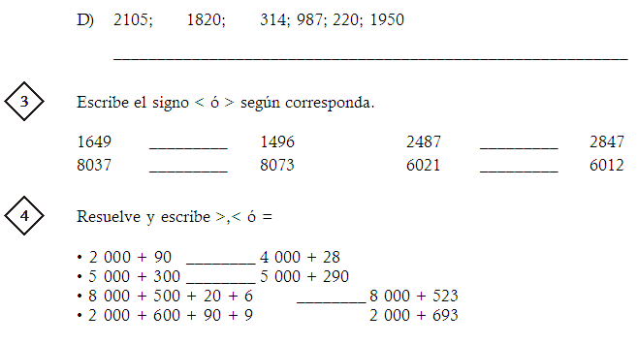

Une con una flecha según corresponda.

2005 seiscientos.
3108 tres mil cinco.
600 dos mil cinco.
2407 ciento veintiocho.
5041 tres mil ciento ocho.
128 cinco mil cuarenta y uno.
3005 dos mil cuatroscientos siete

Relaciona cada gráfico con la respectiva fracción que represente la parte sombreada.

